weber.san 953, Sanierputz

Saint-Gobain Weber

Eigenschaften

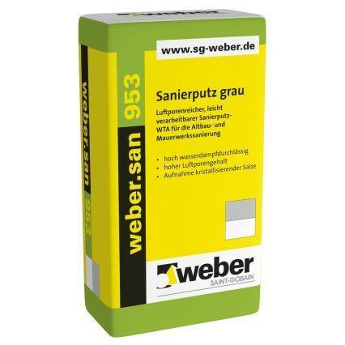

GTIN:

4011361164757

HAN:

298847